会费缴纳及票据领取操作指南
第一步:查看审批状态。
登录系统，在“参保申请”模块中查看审批进度，当审批状态为“结束审批”、收款状态为“待收款”时，方可缴纳会费。
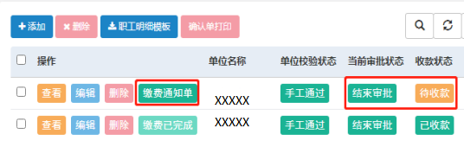

特别提醒：审批状态为“区补贴待确认”的无法查看“缴费通知单”，需及时与区工会联系，进行区补贴确认。
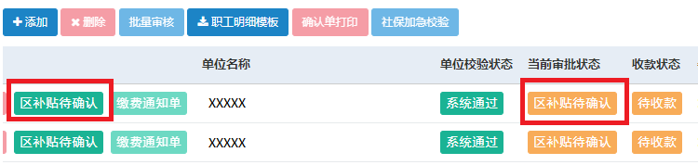

第二步：查看或打印《缴费通知单》。
点击“缴费通知单”按钮，获取“缴费金额”及“收款账户信息”。
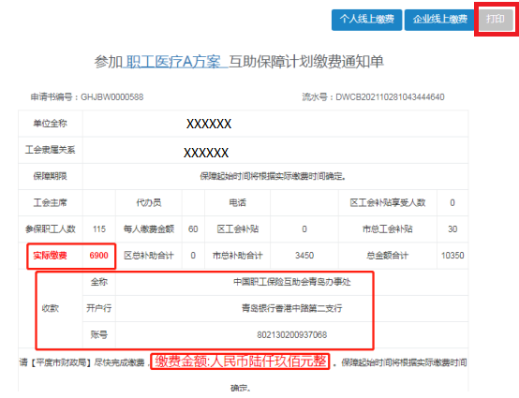

第三步：缴纳会费
按照缴费通知单显示的“实际缴费”额缴纳会费。多个保障计划可以合并一笔缴纳。会员单位可采用“网银转账、支票转账、支票倒存、电汇”等方式将资金转入“中国职工保险互助会青岛办事处”账户，账号802130200937068，开户行青岛银行香港中路第二支行。（为加强资金安全管理，防范风险，办事处财务窗口不受理现金。）
办事处财务核实到账资金，若金额不足，会员单位需补齐差额；若金额盈余，会员单位需办理退费手续。
特别提醒：
1.保障计划到期当月及时缴纳会费，不得跨月缴费。
2.每月最后一个工作日为办事处业务、财务数据核对、结账日，不予办理收缴会费事宜。每年最后五个工作日为年度对账、结账日，不予办理会费收缴事宜。请各单位提前做好开支计划，及时缴费，若单位未按期缴费将视为断保！
3.因缴费出现差错申请退费的单位需填写《退费申请》签字盖章，经办事处审核后办理退费手续，单位收到退费后务必提交“收款收据”。《退费申请》自下载专区下载。
第四步：会费票据申领
单位缴费后，将“开票单位名称、单位统一社会信用代码、参加险种、缴费金额、接收电子发票的邮箱”等信息发送至青岛办事处财务邮箱qingdaohzbz@sina.com ，办事处收到单位缴纳的会费后，在3个工作日内向缴费单位发送《电子会费票据》，联系电话：82825028。先交费后开票，未缴纳会费的，办事处不予开具电子会费票据。
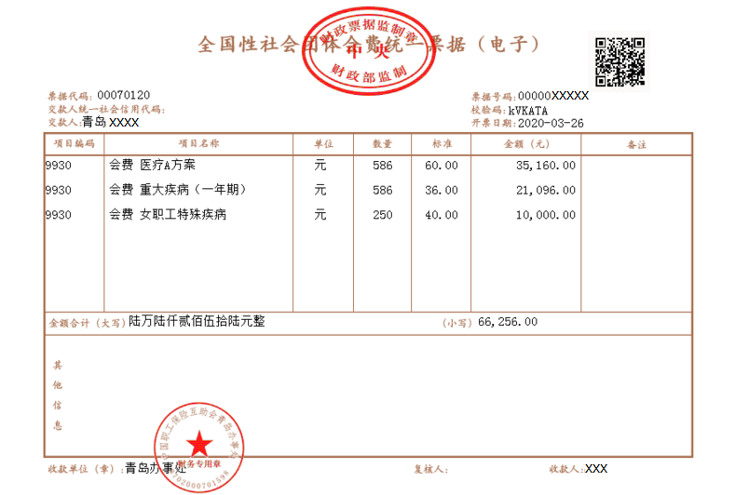

第五步：投保完成
“收款状态”变为“已收款”，参保手续完成，保单按规定时间生效。

